
1-7
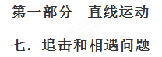
一．选择题
- 如图所示，处于平直轨道上的A、B两物体相距s，同时同向开始运动，A以初速度v₁、加速度a₁做匀加速运动，B由静止开始以加速度a₂做匀加速运动下列情况不可能发生的是（假设A能从B旁边通过且互不影响）
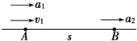
A. a₁= a₂，能相遇一次
B. a₁> a₂ ，能相遇两次
C. a₁< a₂ ，可能相遇一次
D. a₁< a₂ ，可能相遇两次
【参考答案】B
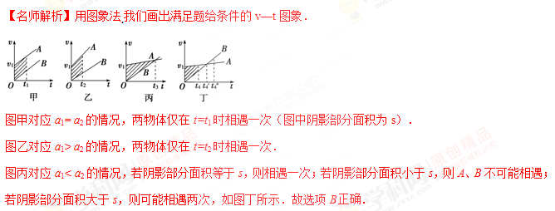作出不同情况下A、B的速度时间图线，结合图线围成的面积分析判断相遇的次数．本题为追及相遇问题，首先要从题意中找中运动的情景，再由运动学中位移关系确定二者能否再次相遇；本题用图象进行分析比较简便．
- 如图所示，三个可视为质点的物体的v-t图象，其中A，C两物体是从不同地点出发，A，B是从同一地
点出发，则以下说法正确的是
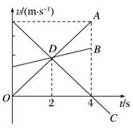
A. 前4s内，A，C两物体的运动方向相同
B.t=4s时，A，B两物体相遇
C. t=4s时，A，C两物体相遇
D. t=2s 时，A，B两物体相距最远
【参考答案】ABD
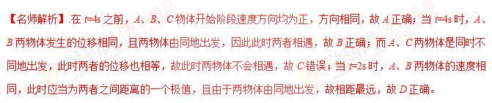
3.一步行者以匀速运动跑去追赶被红灯阻停的公交车，在跑到距汽车36m处时，绿灯亮了，汽车匀加速启动前进，其后两者的v-t图象如图所示，则下列说法正确的是
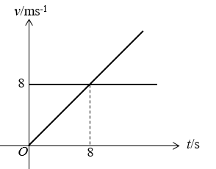
A. 人不能追上公共汽车，且车开动后，人车距离越来越远
B. 人能追上公共汽车，追赶过程中人跑了32m
C. 汽车开动16s时人能追上公共汽车
D. 人不能追上公共汽车，人、车最近距离为4m人
【参考答案】D
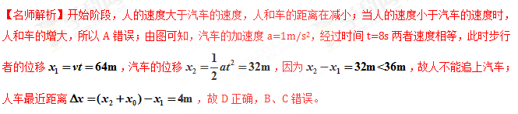[来源:学科网]
4. 甲、乙两车在平直公路上同向行驶，其v－t图象如图所示。已知两车在t＝30 s时并排行驶，则( )
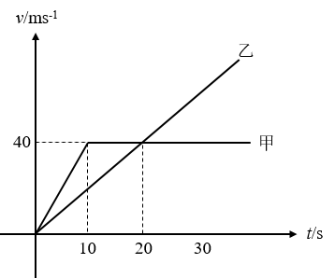
A. 在t＝10 s时，甲车在乙车后
B. 在t＝0时，乙车在甲车前100m
C. 两车另一次并排行驶的时刻有可能是t＝5 s
D. 甲、乙车两次并排行驶之间沿两车的最大距离为200 m
【参考答案】B
【名师解析】在v-t图象中，图线与坐标轴所围的“面积”大小表示位移，由图象可知，10s到30s甲、乙两车通过的位移相等，两车在t=30s时并排行驶，所以两车在t=10s时也并排行驶，故A、C错误；图象可知，甲的加速度为： 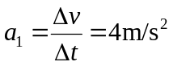，乙的加速度为： 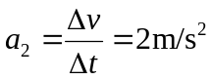，0至10s，甲的位移：
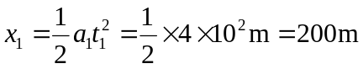，乙的位移： 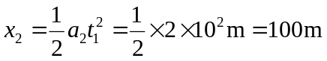，△x=x₁-x₂=100m，即在t=0时，乙车在甲车前100m，故B正确；甲、乙车两次并排行驶之间也就是10s到30s之间，两车速度相等时，距离最远，也就是20s时相距离最远，10s两车并排，10s至20s，甲的位移：
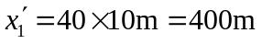，乙的位移： 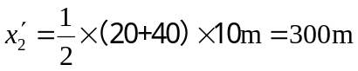，两车距离△x=400m-300m=100m，故D错误。
5．甲、乙两物体同时从同一位置出发，二者的速度随时间变化的关系如图所示，下列说法正确的是 （ ）
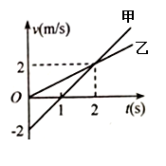
A. 0~1s内，甲的平均速度比乙的小[来源:学科网ZXXK]
B. 相遇前，两物体在t =1s时两物体间距离最大
C. t=2s时，甲、乙相遇
D. t =4s时，甲、乙相遇
【参考答案】D
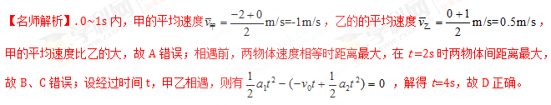
6．货车和客车在公路上同一车道行驶，客车在前，货车在后，突然出现紧急情况，两车同时刹车，刚开始刹车时两车相距30m，刹车过程中两车的v-t图像如图所示，则下列判断正确的是
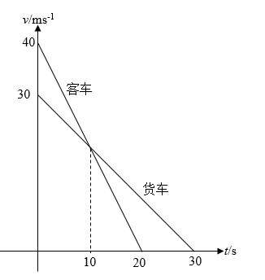
A. 在t=10s时刻两车发生追尾事故
B. 在t=10s时刻之前两车发生追尾事故
C.两车不会追尾，在t=10s时刻两车相距距离为50m
D. 两车会在客车停止之后发生追尾事故
【参考答案】D
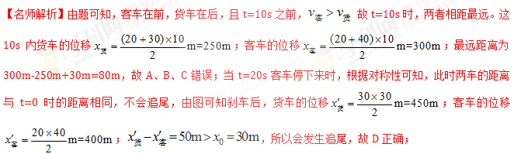7.（2018天星金考卷）如图所示为甲、乙两质点从同一点做直线运动的v－t图像。由图像可得（ ）
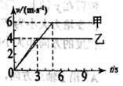
A．在0～3s时间内，甲的加速度大于乙的加速度
B．乙在0～3s内的平均速度与甲在0～5s内的平均速度相等
C．在t＝5s时刻，甲、乙相距lm
D．从5s时刻起，甲、乙之间的距离大小不再变化
【参考答案】C
【命题意图】本题考查对速度图象的理解及其相关的知识点。
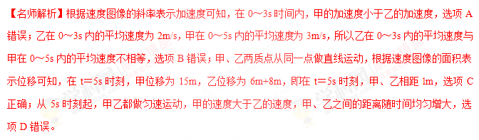【知识归纳】速度图像的斜率表示加速度，速度图像的面积表示位移。两个质点速度图象的交点表示两者速度相等。
8．（2018河南洛阳一模）甲、乙两汽车在一平直公路上同向行驶．在t＝0到t＝t₁的时间内，它们的vt图象如图所示．在这段时间内( )
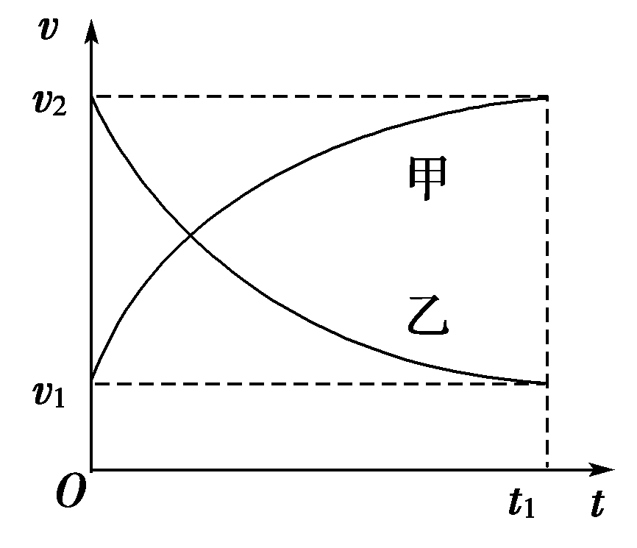
A．汽车甲的平均速度比乙的大
B．汽车乙的平均速度等于
C．甲、乙两汽车的位移相同
D．汽车甲的加速度大小逐渐减小，汽车乙的加速度大小逐渐增大
【参考答案】A
【命题意图】本题考查对速度图像的理解及其相关的知识点。
【名师解析】根据速度图像的面积表示位移可知，在t＝0到t＝t₁的时间内甲的位移大于乙的位移。又根据平均速度的定义可知汽车甲的平均速度比乙的大，选项A正确C错误；汽车乙的平均速度小于，选项B错误；根据速度图像的斜率表示加速度可知，汽车甲的加速度大小逐渐减小，汽车乙的加速度大小也是逐渐减小，选项D错误。
【知识归纳】速度图像的面积表示位移，速度图像的斜率表示加速度。只有匀变速直线运动，其平均速度才等于初末速度的平均值。
9．如图所示，A、B两物体相距x＝7 m，物体A以v_{A}＝4 m/s的速度向右匀速运动，而物体B此时的速度v_{B}＝10 m/s，只在摩擦力作用下向右做匀减速运动，加速度大小为a＝2 m/s²，那么物体A追上物体B所用的时间为( )
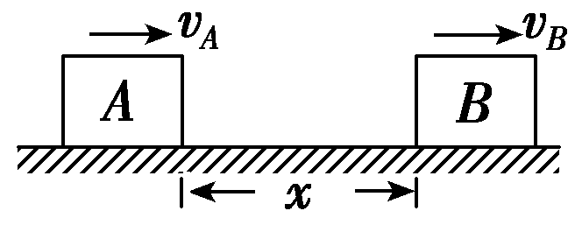
A．7 s B．8 s
C．9 s D．10 s
【参考答案】B
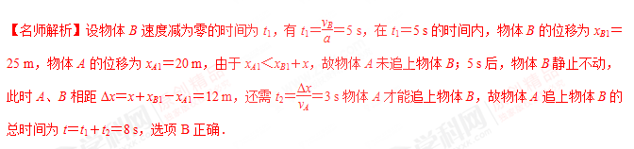
10．汽车正在以10 m/s的速度在平直的公路上匀速前进，在它的正前方x处有一辆自行车以4 m/s的速度做同方向的匀速直线运动，汽车立即关闭油门做a＝－6 m/s²的匀变速运动．若汽车恰好碰不上自行车，则x的大小为( )
A．9.67 m B．3.33 m
C．3 m D．7 m
【参考答案】C
【名师解析】设经过t时间汽车的速度和自行车速度相同，
解得t＝＝1 s，
t时间内汽车的位移x₁＝t＝7 m，
自行车的位移x₂＝vt＝4 m，求得x＝x₁－x₂＝3 m，所以选C.
11.（2018洛阳联考）．甲、乙两质点在一直线上做匀加速直线运动的v－t图象如图所示，3 s末两质点在途中相遇，则两质点出发点间的距离是( )
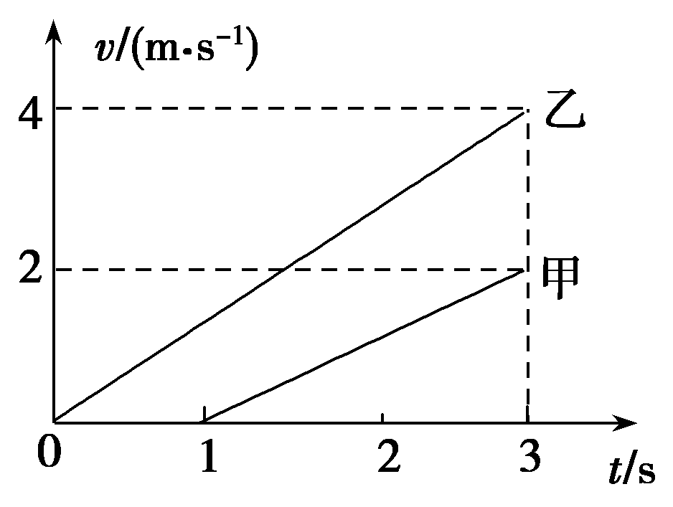
A．甲在乙之前2 m B．乙在甲之前2 m
C．乙在甲之前4 m D．甲在乙之前4 m
【参考答案】D
二．计算题
1.同向运动的甲乙两质点在某时刻恰好通过同一路标，以此时为计时起点，此后甲质点的速度随时间的变化关系为，乙质点位移随时间的变化关系为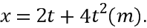试求：
两质点何时再次相遇？
两质点再次相遇之前何时相距最远？最远的距离是多少？
【名师解析】由甲质点速度随时间变化关系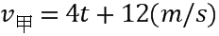得，
甲做匀变速直线运动，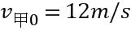，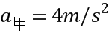，
则甲的位移随时间的变化关系为：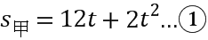
由乙质点位移随时间变化关系为：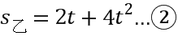
若甲乙再次相遇，两者位移相等，则有：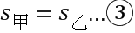
由得，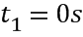，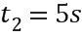，
由题意得两质点5s时再次相遇．
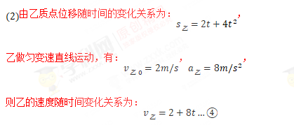
则甲质点的速度随时间的变化关系为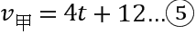
由题意得当两质点速度相等时，两者相距最远，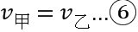
由得，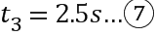
则两质点两次相遇之前相距最远的距离．
由，代入数据得，两质点的最远距离为：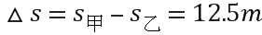．
答：（1）两质点5s时再次相遇；
（2）两质点再次相遇之前时相距最远，最远距离为．
- 蓝牙是一种无线技术标准，可实现固定设备、移动设备和楼宇个人域网之间的短距离数据交换使用的ISM波段的UHF无线电波。现有两同学用安装有蓝牙设备的玩具小车甲、乙进行实验：甲、乙两车开始时处于同一直线上相距的、两点，甲车从点以初速度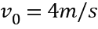、加速度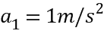向右做匀加速运动，乙车从点由静止开始以加速度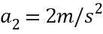向右做匀加速运动，已知当两车间距超过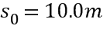时，两车无法实现通信，忽略信号传递的时间。已知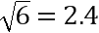。
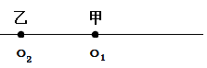
（1）求甲、乙两车在相遇前的最大距离
（2）求甲、乙两车在相遇前能保持通信的时间
【名师解析】：
（1）当两车速度相等时相距最大。
即：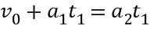解得
所以两车相距最大距离为：
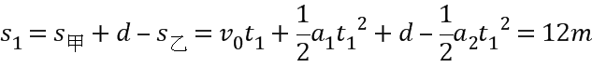
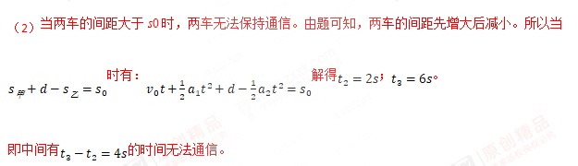
又当乙车追上甲车时有：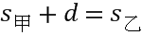即：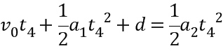
解得
所以，能保持通信的时间为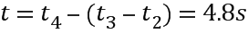。
- 甲、乙两汽车沿同一平直公路同向匀速行驶，甲车在前，乙车在后，它们行驶的速度均为遇到情况后，甲车紧急刹车，乙车司机看到甲车刹车后也采取紧急刹车已知甲车紧急刹车时加速度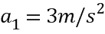，乙车紧急刹车时加速度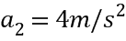，乙车司机的反应时间是乙车司机看到甲车刹车后才开始刹车．
（1）甲车紧急刹车后，经过多长时间甲、乙两车的速度相等？
（2）为保证两车紧急刹车过程不相碰，甲、乙两车行驶过程至少应保持多大距离？
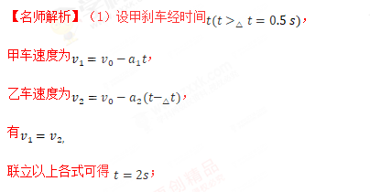
甲、乙两车的运动情景如图所示．
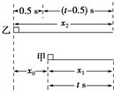
二车免碰的临界条件是速度相等且位置相同
因此有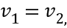
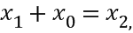
甲车位移为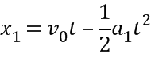，
乙车位移为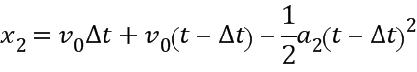，
其中，就是它们不相碰应该保持的最小距离，
联立可得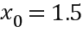 m。
4、某一长直的赛道上，有一辆F1赛车，前方200 m处有一安全车以的速度匀速前进，这时赛车从静止出发以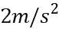的加速度追赶．
（1）求赛车出发3 s末的瞬时速度大小；
（2）追上之前与安全车最远相距多少米？
（3）当赛车刚追上安全车时，赛车手立即刹车，使赛车以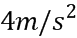的加速度做匀减速直线运动，问两车第二次相遇时赛车的位移？
【名师解析】
赛车在3 s末的速度
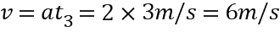
当两车速度相等时，相距最远，则有
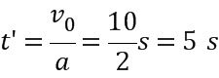
则相距的最远距离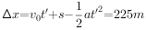
赛车追上安全车时有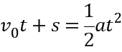，
代入数据解得
两车相遇时赛车的速度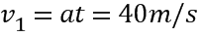，赛车减速到静止所用的时间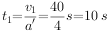，赛车减速到静止前进的距离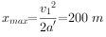，相同的时间内安全车前进的距离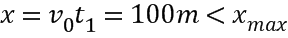，所以赛车停止后安全车与赛车再次相遇，所用时间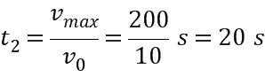
第二次相遇时赛车的位移
5. 甲、乙两车在同一路面上平行同向匀速行驶．甲车的速度为v₁=16m/s，乙车的速度为v₂=12m/s，乙车在甲车的前面．某时刻两车相距L=6m，同时开始刹车，甲车的加速度为以a₁=2m/s²，t=6s后立即改做匀速运动，乙车刹车的加速度为a₂=1m/s²．求：
（1）甲车开始匀速时，乙车的速度v；
（2）两车第一次速度相等时甲车的位移x；
（3）从两车开始刹车到乙车减速至0的过程中，两车历次相遇的时间．
【参考答案】（1）甲车开始匀速时，乙车的速度v为6m/s
（2）两车第一次速度相等时甲车的位移x为48m
（3）从两车开始刹车到乙车减速至0的过程中，两车历次相遇的时间2s或6s
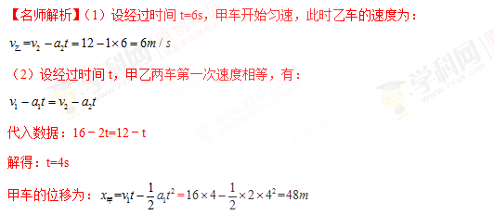
（3）设两车经过时间t后相遇，则根据位移关系有：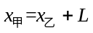
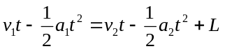
6s时甲乙在同一位置，甲车速度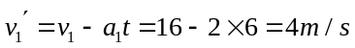
乙车速度：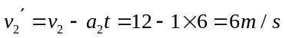
再经t′相遇
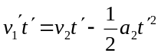
得t′=4s
所以第三次相遇时刻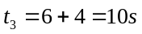[来源:学科网ZXXK]
代入数据解得：t=2s或t=6s或10s．
6.(2016·高考信息卷)甲、乙两辆车在同一直轨道上向右匀速行驶，甲车的速度为v₁＝16 m/s，乙车的速度为v₂＝12 m/s，乙车在甲车的前面。当两车相距L＝6 m时，两车同时开始刹车，从此时开始计时，甲车以a₁＝2 m/s²的加速度刹车，6 s后立即改做匀速运动，乙车刹车的加速度为a₂＝1 m/s²。求：
(1)从两车刹车开始计时，甲车第一次追上乙车的时间；
(2)两车相遇的次数；
(3)两车速度相等的时间。
【参考答案】(1)2 s (2)3次 (3)4 s和8 s
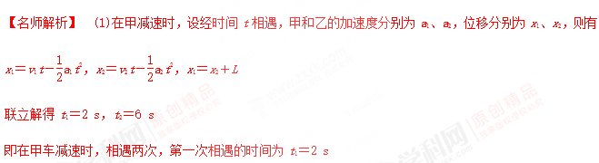
(2)当t₂＝6 s时，甲车的速度为v₁′＝v₁－a₁t₂＝4 m/s，乙车的速度为v₂′＝v₂－a₂t₂＝6 m/s，甲车的速度小于乙车的速度，但乙车做减速运动，设再经Δt甲追上乙，有v₁′Δt＝v₂′Δt－a₂Δt²
解得Δt＝4 s
此时乙仍在做减速运动，此解成立
综合以上分析知，甲、乙两车共相遇3次。
(3)第一次速度相等的时间为t₃，有v₁－a₁t₃＝v₂－a₂t₃
解得t₃＝4 s
甲车匀速运动的速度为4 m/s，第二次速度相等的时间为t₄，有v₁′＝v₂－a₂t₄
解得t₄＝8 s
7．甲、乙两辆车在同一直轨道上向右匀速行驶，甲车的速度为v₁＝16 m/s，乙车的速度为v₂＝12 m/s，乙车在甲车的前面．当两车相距L＝6 m时，两车同时开始刹车，从此时开始计时，甲车以a₁＝2 m/s²的加速度刹车，6 s后立即改做匀速运动，乙车刹车的加速度为a₂＝1 m/s².求：
(1)从两车刹车开始计时，甲车第一次追上乙车的时间；
(2)两车相遇的次数；
(3)两车速度相等的时间．
【参考答案】(1)2 s (2)3次 (3)4 s和8 s
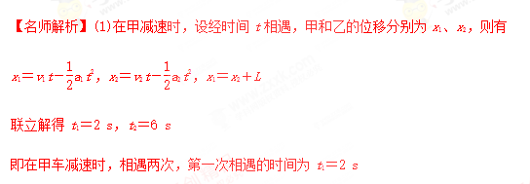
(2)当t₂＝6 s时，甲车的速度为v₁′＝v₁－a₁t₂＝4 m/s，乙车的速度为v₂′＝v₂－a₂t₂＝6 m/s，甲车的速度小于乙车的速度，但乙车做减速运动，设再经Δt甲追上乙，有
v₁′Δt＝v₂′Δt－a₂Δt²
解得Δt＝4 s
此时乙仍在做减速运动，此解成立
综合以上分析知，甲、乙两车共相遇3次．
(3)第一次速度相等的时间为t₃，有
v₁－a₁t₃＝v₂－a₂t₃
解得t₃＝4 s
甲车匀速运动的速度为4 m/s，第二次速度相等的时间为t₄，有v₁′＝v₂－a₂t₄
解得t₄＝8 s
8．现有一辆摩托车先由静止开始以2.5 m/s²的加速度做匀加速运动，后以最大行驶速度25 m/s匀速行驶，追赶前方以15 m/s的速度同向匀速行驶的卡车．已知摩托车开始运动时与卡车的距离为200 m，则：
(1)追上卡车前二者相隔的最大距离是多少？
(2)摩托车经过多少时间才能追上卡车？
【参考答案】(1)245 m (2)32.5 s
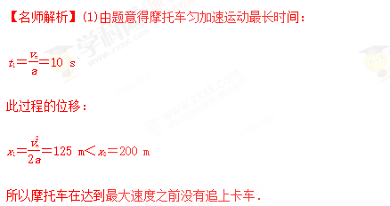
在追上卡车前当二者速度相等时相距最大，设从开始经过t₂时间速度相等，最大间距为x_{m}，则v＝at₂
解得t₂＝＝6 s
最大间距x_{m}＝(x₀＋vt₂)－at＝245 m
(2)设从开始经过t时间摩托车追上卡车，则有
＋v_{m}(t－t₁)＝x₀＋vt
解得t＝32.5 s.
9.汽车A以v_{A}＝4 m/s的速度向右做匀速直线运动，在其前方相距x₀＝7 m处以v_{B}＝10 m/s的速度同向运动的汽车B正开始刹车做匀减速直线运动，加速度大小a＝2 m/s²。从此刻开始计时。求：
(1)A追上B前，A、B间的最远距离是多少？
(2)经过多长时间A才能追上B?
【参考答案】 (1)16 m (2)8 s
【名师解析】 (1)当A、B两汽车速度相等时，两车间的距离最远，即v_{B}－at＝v_{A}，解得t＝3 s
汽车A的位移x_{A}＝v_{A}t＝12 m
汽车B的位移x_{B}＝v_{B}t－at²＝21 m
故最远距离Δx_{m}＝x_{B}＋x₀－x_{A}＝16 m
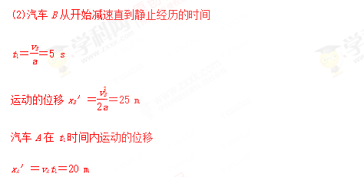
此时相距Δx＝x_{B}′＋x₀－x_{A}′＝12 m
汽车A需再运动的时间
t₂＝＝3 s
故A追上B所用时间t＝t₁＋t₂＝8 s
10. 某摩托车制造厂在测试车的性能时，技术员指定两摩托车A和B停在一条平直的公路上，摩托车A在摩托车B后方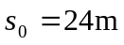的位置，由时刻开始，同时启动两辆摩托车让两车同向行驶，已知摩托车A的位移随时间变化的规律为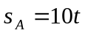、摩托车B的位移随时间变化的规律为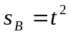。
（1）分析两辆摩托车的运动性质；
（2）请根据学过的知识分析两辆摩托车是否能相遇两次？如果不能求出两辆摩托车的最大或最小距离为多少？如果能请求出两次相遇的时间以及相遇位置的间距为多少？
【名师解析】 (1)依题意，摩托车A做速度v_{A}＝10 m/s的匀速直线运动；摩托车B做初速度为零、加速度a＝2 m/s²的匀加速直线运动．
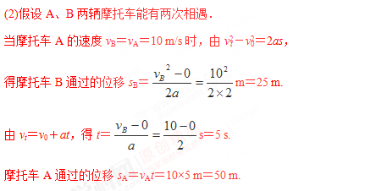
由于s₀＋s_{B}＝(24＋25) m＝49 m＜50 m，故在达到共同速度前，两摩托车已相遇1次．之后摩托车A在前，摩托车B在后．再经过一段时间，摩托车B速度大于摩托车A速度，再相遇1次．故能有两次相遇．
设从开始运动到A、B两辆摩托车相遇所用时间为，
则s_{A}＝v_{A}＝10，①
s_{B}＝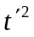.②
由几何关系，得s_{A}＝s_{B}＋s₀.③
结合①②③式，有－10＋24＝0.
解得两次相遇的时刻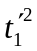＝4 s，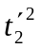＝6 s.[来源:学+科+网Z+X+X+K]
两次相遇处相距Δs＝s₂－s₁＝(10×6－10×4) m＝20 m.
21.（2016四川南充一模）车辆在行驶过程中随意变道可能造成交通事故．某司机驾车以54km/h在快车道上行驶，行驶在该车前面的另一辆小轿车以36km/h在慢车道上行驶，当后车车头和前车车尾相距d =5m时，前面司机突然加速变道至后车正前方，其加速度大小a₁=1m/ s²．不考虑变道带来的方向变化．（取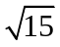=3.9）求：
(1)若后车的司机不减速，经过多少时间两车相撞；
(2)若后车的司机发现前车变道，立即刹车减速，为避免发生车祸，后车刹车减速的加速度a₂至少为多大．
.【名师解析】（1）（5分）v₂t₁=v₁t₁+ a₁t₁²+d，
解得：t₁=5-s=1.1 s（5分）
（2）（10分）临界情况，共速时相遇：v₂- a₂t₂=v₁+ a₁t₂，（4分）
v₂t₁-a₂t₂²=v₁t₂+ a₁t₂²+d，
解得：：a₂=1.5m/s²（2分）
22. (2016广东汕头质检)如图（甲）所示，A车原来临时停在一水平路面上，B车在后面匀速向A车靠近，A车司机发现后启动A车，以A车司机发现B车为计时起点（t=0），A、B两车的v-t图象如图（乙）所示．已知B车在第1s内与A车的距离缩短了x₁=12m．
（1）求B车运动的速度v_{B}和A车的加速度a的大小．
（2）若A、B两车不会相撞，则A车司机发现B车时（t=0）两车的距离s₀应满足什么条件？

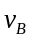
图（甲）
v_{B}
）
图（乙）
/s

【名师解析】：．
（1）在t₁=1s时A车刚启动，两车缩短的距离 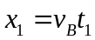 ①
代入数据解得B车的速度 v_{B}=12m/s ②
A车的加速度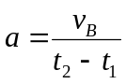 ③
将t₂=5s和其余数据代入解得A车的加速度大小 a=3m/s² ④
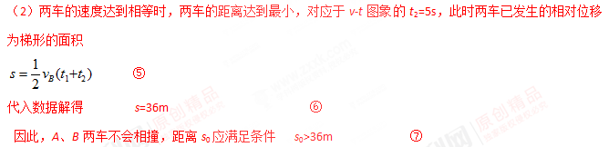
23．(2016·江淮十校二次联考)(8分)减速带是交叉路口上常见的一种交通设施，在某小区门口有一橡胶减速带(如图)，有一警用巡逻车正以最大速度20 m/s从小区门口经过，在离减速带50 m时警察发现一逃犯正以10 m/s的速度骑电动车匀速通过减速带，而巡逻车要匀减速到5 m/s通过减速带(减速带的宽度忽略不计)，然后立即以2.5 m/s²的加速度继续追赶，设在整个过程中，巡逻车与逃犯均在水平直道上运动，求从警察发现逃犯到追上逃犯需要的时间。
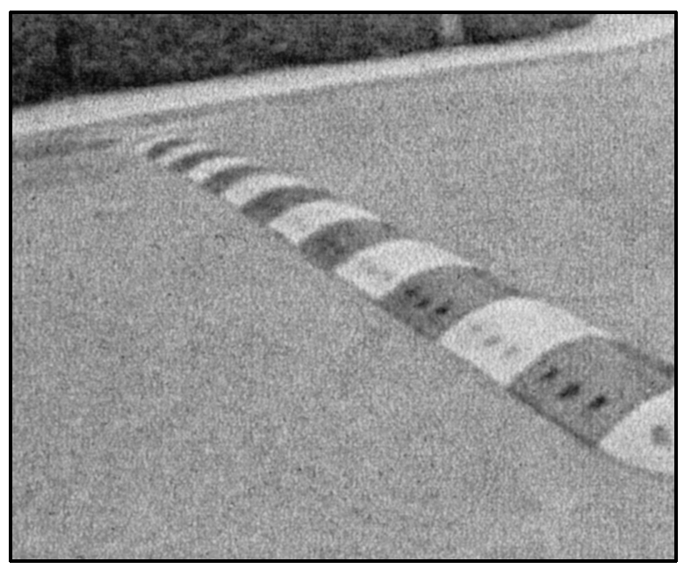
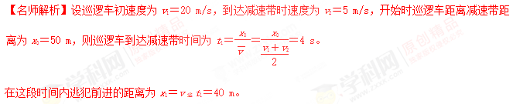
巡逻车到达减速带之后再以加速度a＝2.5 m/s²加速前进，当巡逻车再次达到最大速度v₁＝20 m/s时，所用时间为t₂，根据速度公式v₁＝v₂＋at₂，可以求出t₂＝6 s，
在这6 s内，巡逻车前进的距离为x₂＝v₂t₂＋at＝75 m
与此同时，逃犯前进的距离为x₃＝v_{逃}t₂＝60 m，[来源:学科网ZXXK]
此后巡逻车以最大速度v₁＝20 m/s前进，设经过t₃时间巡逻车追上逃犯，则v₁t₃＝(x₁＋x₃－x₂)＋v_{逃}t₃，
整理得到t₃＝2.5 s。
即从巡逻车发现逃犯到追上逃犯，所需要的时间为t＝t₁＋t₃＋t₃＝12.5 s。

